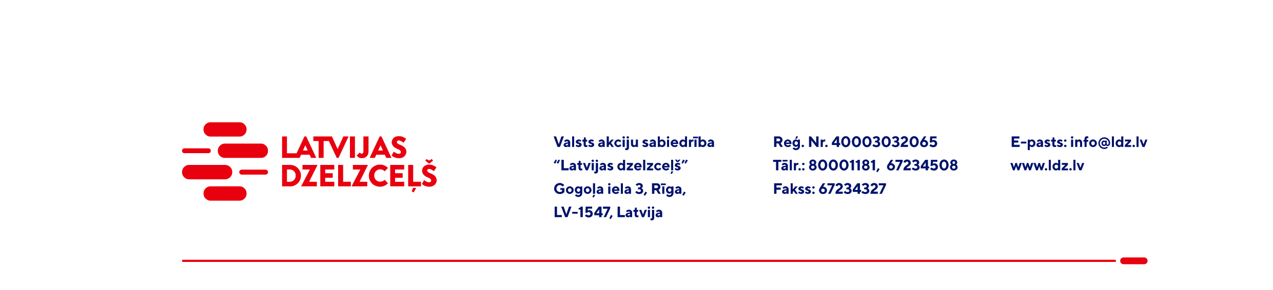

UZAICINĀJUMS KOMERCPIEDĀVĀJUMA IESNIEGŠANAI TIRGUS IZPĒTEI

Valsts akciju sabiedrības “Latvijas dzelzceļš” Sliežu ceļu pārvalde veic tirgus izpēti “Kravas magnētu remonts M-42B, M-43” (kopā 2 gab.), (turpmāk - Iepirkums).
Paredzamais Iepirkuma termiņš: 2022. g.
Iepirkuma nosacījumi: Norādiet remontu vietu adreses.
Garantijas termiņš: ne mazāk kā divi gadi.
Samaksas nosacījumi: vēlamais apmaksas termiņš - 60 kalendāro dienu laikā no Iepirkuma (preču/pakalpojumu/darbu) pieņemšanas dokumenta parakstīšanas dienas, bet ne mazāks kā 30 kalendārās dienas.
Komercpiedāvājuma cena/izmaksas jānorāda EUR (bez PVN).
Komercpiedāvājuma cenā jābūt iekļautiem visiem izdevumiem: transportēšana, pārkraušana, administratīvas izmaksas, muitas, dabas resursu u.c. nodokļi (izņemot PVN) saskaņā ar Latvijas Republikas tiesību aktiem, apdrošināšana u.c.
Komercpiedāvājumu var iesniegt tikai par visu Iepirkuma priekšmetu kopumā.
Lūdzam Jūs līdz 2022.gada 31.oktobrim iesniegt komercpiedāvājumu ar paraksttiesīgās personas parakstu VAS “Latvijas dzelzceļš” Sliežu ceļu pārvaldei, Torņakalna ielā 16, Rīgā, LV-1005 vai elektroniskā formā (parakstītu un ieskenētu kopijas formā vai parakstītu ar drošu elektronisko parakstu), nosūtot uz e-pastu: scp@ldz.lv.

Kontaktpersona - 29532428

